**ČSR v poválečném období**

**Únor 1948 (Vítězný únor)**

* Politické napětí mezi pravicovými a levicovými stranami zesílilo díky pokynům, které přivezl náměstek ministra zahraničí SSSR Valerian Zorin přímo od Stalina 19. února 1948 – Stalin chtěl, aby komunisté přešli k rozhodujícímu střetnutí.
* Stalin nabídl vojenskou pomoc, Gottwald ji předtím odmítal. Nakonec ji přijal (tzn. jestliže dojde k potížím, Sovětská armáda je v plném právu vpadnout do ČSR.)
* Vyšetřování některých politických afér policejní složkou státu – Sborem národní bezpečnosti (SNB) – vedlo k protestům nekomunistických ministrů. Vyjádřili se na zasedání vlády 13. února 1948 společně s odmítnutím chystaných přesunů velitelů SNB v Praze (měl v podstatě posílit vliv KSČ v policejních složkách).
* Vládní usnesení bylo Václavem Noskem (KSČ, ministr vnitra) odmítnuto. Dalšího jednání vlády se 12 ministrů nekomunistických stran nezúčastnilo a 20. února 1948 podali demisi. Očekávali, že tuto demisi prezident Beneš nepřijme, a že se budou konat předčasné volby, nebo že komunisté ustoupí.
* Komunisté svolali manifestaci na Staroměstské náměstí 21. února, sjezd závodních rad 22. února a generální stávku s více než dvěma miliony zúčastněných o dva dny později.
* Jediný cíl donucení prezidenta, aby demisi přijal.
* Komunisté vytvořili – lidové milice (ozbrojené složky). Proti stáli vysokoškolští studenti - 23. února pochod na Hrad = vyjádření podpory prezidentu (Beneš), rozehnáni SNB.
* Komunisté tlačili i na další levicové strany odtržení prokomunistické třetiny sociální demokracie a její následné začlenění do KSČ.
* Beneš: jednání se všemi stranami, nechtěl zprvu přijmout Gottwaldův návrh, stejně jako v roce 1938 selhal a demisi přijal 25.2.1948 (pod nátlakem, ze strachu z občanské války a zásahu Sovětské armády).
* 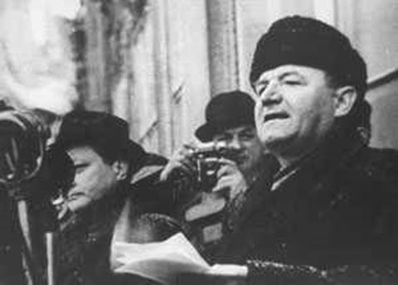
* Naivita velké části obyvatel: věřili slibům komunistů.
* Komunistickým převratem se naše země stala součástí sovětského bloku.
* Na západní hranici byla postupně budována železná opona

**Poúnorové uspořádání**

* Příslušníci nekomunistických stran byli postupně vytlačováni ze všech důležitých a rozhodujících funkcí.
* Akční výbory: Díky jejich činnosti opustilo své pracovní místo v krátké době po únoru 1948 více než 200 tisíc lidí. Většina radši volila cestu emigrace
* Ústřední vedení komunistické strany předem schvalovalo zákony, které byly poté předloženy ke schválení Národnímu shromáždění – drželi si tedy moc zákonodárnou, pod kontrolu se dostala i moc výkonná. Když komunisté dostali vliv i v soudnictví, přešla tak pod KSČ poslední složka moci.
* Propagandistickým nástrojem KSČ představovalo zavedení cenzury a převedení kontroly tisku a rozhlasu pod státní moc.
* Volby a Ústava
* Na zasedání Národního shromáždění v březnu 1948 byla vládě Klementa Gottwalda vyslovena důvěra, den před hlasováním za dosud ne zcela vyjasněných okolností zemřel ministr zahraničí Jan Masaryk.
* 30. 5. – Volby do Národního shromáždění - měly být schválením dosavadních kroků KSČ. Ti se však pojistili – předložili totiž voličům pouze jedinou kandidátku, a to tzv. Národní fronty.
* Na ní stála ze 70% jména komunistů, zbytek tvořil prostor pro ostatní víceméně sympatizující strany.
* Volit (rozumějme volit mezi kandidáty na jediném hlasovacím lístku) museli všichni a bylo tomu tak až do pádu komunistického režimu v roce 1989. Jediná forma protestu byla tedy možná vhozením tzv. bílého hlasovacího lístku do volební urny - Tuto formu zvolilo přes 10% voličů, čili pro kandidátku Národní fronty se vyslovilo přes 89% voličů.
* Po volbách 7. 6. 1948 - prezident Edvard Beneš abdikoval a tři měsíce nato zemřel.
* 14. 6. 1948 - zvolen Klement Gottwald, předsedou vlády Antonín Zápotocký.
* 14. července 1948 - vstoupila v platnost nová ústava, která byla připravena již v květnu, ale nepodepsána prezidentem Benešem, proto Ústava 9. května

**Politické procesy**

* Ministerstvo vnitra řídil již od roku 1945 komunistický ministr. Bezpečnost byla po celý čas zneužívána pro politické účely. StB spolu s bezpečnostní komisí ÚV KSČ evidovali osoby, které nevyhovovaly komunistům.
* První zatýkání proběhlo již v únoru až červnu 1948: evidováno cca 1.000 osob, které měly pravděpodobně vyvíjet protistátní aktivitu.
* Zasedání předsednictva ÚV KSČ: 9. 9. 1948 – nastolení ostrého kurzu (= vybudování táborů, nucených prací, pozatýkání protikomunistických občanů), vybudováno 422 pracovních táborů a věznic.
* Duben 1950: uvězněno v českých zemích 6788 osob z politických důvodů, květen 1950 už 11.026 uvězněných osob
* Bezpečnostní pětky: Vyšetřování přesunuto z ÚV KSČ na zvláštní vyšetřovací sektor, v jeho čele Karel Šváb - později popraven
* 1948 – 1989 odsouzeno v politických procesech přes 250.000 lidí, 1948 – 1954 hlavní politické procesy, odsouzeno 95.000 lidí, 232 odsouzeno k smrti
* Cíle procesů: diktát - velmocenské postavení SSSR, upevnění režimu, likvidace skutečných i potenciálních oponentů, atmosféra strachu, „výchova mas“, likvidace inteligence a středního stavu

**Nejvýznamnější procesy:**

**Mocenské složky:** pronásledování západních (ale zčásti i východních) vojáků, proces s generálem Heliodorem Píkou

* Píka byl odsouzen k smrti za vyzrazení informací britské Inteligence Service
* Ve skutečnosti popraven, protože měl jako šéf československé vojenské mise v Moskvě desítky zmapovaných sovětských koncentračních táborů v nichž vězněni Čechoslováci, kteří před nacistickou okupací utekli v roce 1939 do Sovětského svazu.
* Další popravení (umučení) vojáci: Karel Lukas (Brníčko), Květoslav Prokeš (Rudolfov)…
* Obdobně došlo k pronásledování „nespolehlivých“ u policie (Sbor národní bezpečnosti)

**Římskokatolická církev:** proces s představiteli řeholí Augustin Machalka a spol. spolu s aférou kolem "[číhošťského zázraku](http://www.totalita.cz/vysvetlivky/cihost.php)" - umučen páter Josef Toufar

* Likvidace klášterů a řeholí v dubnu 1950 - [Akce K](http://www.totalita.cz/vysvetlivky/akce_k.php) a Akce Ř, přes 2.000 řádových bratří a poté i sester internováno, cca 50 kněží, řeholníků a řeholnic popraveno, umučeno, zemřeli ve vězení či na následky věznění (jen v 50. letech uvězněno na 700 kněží). Vedení církve (arcibiskup Josef Beran a většina biskupů) zatčeno a vězněno, internováno nebo izolováno od věřících
* Pronásledování věřících (výuka náboženství x studium na střední a VŠ)

**Politická opozice:** proces s Miladou Horákovou

* [Gottwald](http://www.totalita.cz/vysvetlivky/o_gottwaldk.php) schválil uspořádání velkého procesu proti funkcionářům nekomunistické strany
* Horáková poslankyně ze národní socialisty (ČSNS), vězněna Němci v koncentračním táboře
* Kritická vůči činnosti poválečných lidových soudů, práci v oblasti sociálních otázek, hospodářství a zahraniční politiky
* Vyloučena ze všech funkcí, vzdala se poslaneckého mandátu
* Zatčena, dále zatčeno 380 bývalých funkcionářů ČSNS
* Duben 1950, osmidenní proces, odsouzena k trestu smrti + 3 další, přes protesty světové veřejnosti (Einstein, Churchill, Rooseveltová) trýznivě popravena

**Kolektivizace:** Akce Kulak

* V rámci snahy o združstevnění českého zemědělství došlo k rozsáhlému pronásledování větších a středních rolníků – v rámci řady místních procesů (snaha zastrašit ostatní) v srpnu 1950 až březnu 1951 odsouzeno přes 48.000 rolníků(!) – věznění, zabavení majetku, pracovní tábory, přesídlení…
* Babický proces – vražda tří funkcionářů v Babicích (vyprovokovaná?), 7 trestů smrti, záminka k dalším procesům

**Protikomunistický odboj:** Hory Hostýnské, Světlana, Prokešův puč

* Organizace bývalých partyzánů a protinacistických odbojářů především na Valašsku infiltrovány (vyprovokovány?) Stb
* Příprava odboje, přes 300 zatčených, 18 rozsudků smrti

**Vnitrostranický boj:** Proces s Rudolfem Slánským

* Obsah obrázku osoba, stojící, oblek, pózování

  Popis byl vytvořen automaticky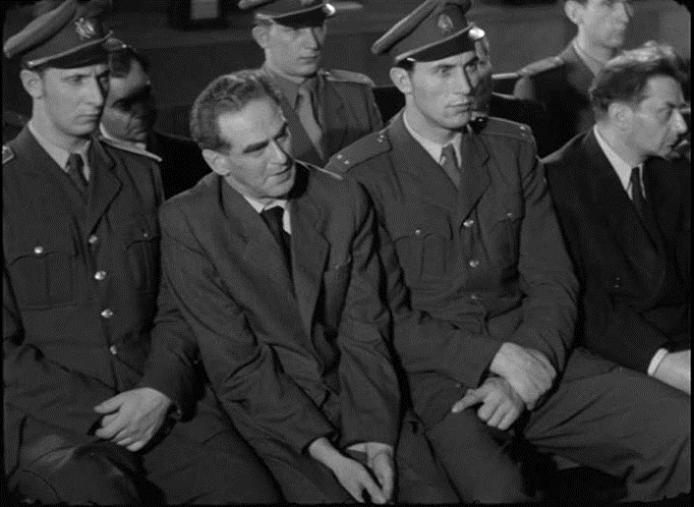V letech 1949-1954 došlo k zatčení řady funkcionářů strany, k jejich obvinění z činnosti, jíž se nikdy nedopustili, za niž však byli neoprávněně a nezákonně odsouzeni.
* Rudolf Slánský - generální tajemník ÚV KSČ, do značné míry zodpovědný za organizaci politických procesů; zatčen 23. 11. 1951, odsouzen k trestu smrti
* V červnu 1948 zasedání Informbyra v Bukurešti zatracena jugoslávská komunistická strana. Následovalo hledání nepřátel v jednotlivých komunistických stranách završené maďarským monstrprocesem s Rajkem a československým Rudolfem Slánským.
* Obviněna řada funkcionářů ze spiknutí proti republice - velezrady, špionáže, sabotáže a vojenské zrady, trockismu a titoismu
* Obžalovaní byli vylíčení a popsání jako dávní nepřátelé KSČ a československého lidu, jako sionističtí, buržoazně nacionalističtí zrádci a agenti západních zpravodajských centrál.
* U 11 ze 14 obžalovaných bylo uvedeno, že jsou židovského původu, 11 ze 14 odsouzeno k trestu smrti a popraveno
* Další procesy: skauti, snaha překročit hranice…
* Úmrtí  [Stalina](https://cs.wikipedia.org/wiki/Josif_Vissarionovi%C4%8D_Stalin) [5. března](https://cs.wikipedia.org/wiki/5._b%C5%99ezen) 1953 a následně prvního československého komunistického prezidenta [Klementa Gottwalda](https://cs.wikipedia.org/wiki/Klement_Gottwald) [14. března](https://cs.wikipedia.org/wiki/14._b%C5%99ezen) 1953 → částečné uvolnění

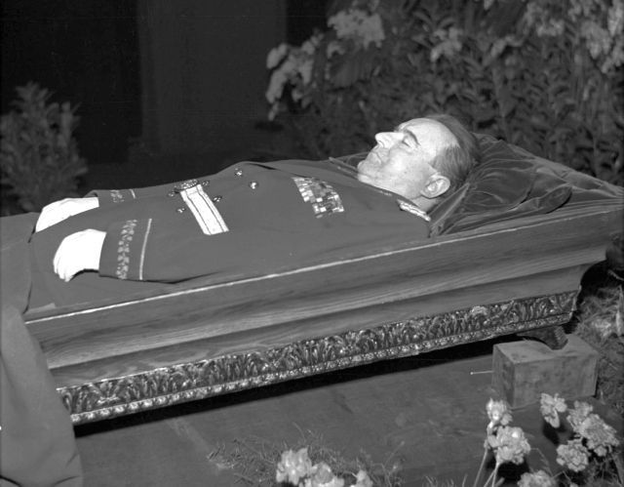

* Novým prezidentem [zvolen](https://cs.wikipedia.org/wiki/Volba_prezidenta_%C4%8Ceskoslovenska_1953) dosavadní premiér [Antonín Zápotocký](https://cs.wikipedia.org/wiki/Anton%C3%ADn_Z%C3%A1potock%C3%BD)
* Nástup Zápotockého poznamenala [1. června](https://cs.wikipedia.org/wiki/1._%C4%8Derven) 1953 [měnová reforma](https://cs.wikipedia.org/wiki/%C4%8Ceskoslovensk%C3%A1_m%C4%9Bnov%C3%A1_reforma_(1953)), která ukončila [přídělový systém](https://cs.wikipedia.org/wiki/P%C5%99%C3%ADd%C4%9Blov%C3%BD_syst%C3%A9m), způsobila inflaci a lidé přišli o úspory → [nepokoje v Plzni](https://cs.wikipedia.org/wiki/Plze%C5%88sk%C3%A9_povst%C3%A1n%C3%AD_(1953))
* Zápotocký kritizoval dosavadní násilnou [kolektivizaci](https://cs.wikipedia.org/wiki/Kolektivizace_v_%C4%8Ceskoslovensku) a bylo zastaveno přestěhovávání tisíců rodin v rámci tzv. Akce kulak
* Nadále probíhaly politické procesy, při nichž byl například budoucí prezident [Gustáv Husák](https://cs.wikipedia.org/wiki/Gust%C3%A1v_Hus%C3%A1k) [24. dubna](https://cs.wikipedia.org/wiki/24._duben) 1954 [odsouzen](https://cs.wikipedia.org/wiki/Proces_s_bur%C5%BEoazn%C3%ADmi_nacionalisty) na doživotí
* K přezkoumání výše trestů v procesech byla ale [10. ledna](https://cs.wikipedia.org/wiki/10._leden) 1955 ustavena [Barákova komise](https://cs.wikipedia.org/wiki/Bar%C3%A1kova_komise).
* V Praze na Letné byl [1. května](https://cs.wikipedia.org/wiki/1._kv%C4%9Bten) 1955 odhalen [Stalinův pomník](https://cs.wikipedia.org/wiki/Stalin%C5%AFv_pomn%C3%ADk), 10 měsíců před Chruščovovým vystoupením proti kultu osobnosti Stalina
* Po úmrtí Zápotockého byl [19. listopadu](https://cs.wikipedia.org/wiki/19._listopad) 1957 [zvolen](https://cs.wikipedia.org/wiki/Volba_prezidenta_%C4%8Ceskoslovenska_1957) třetím komunistickým prezidentem [generální tajemník ÚV KSČ](https://cs.wikipedia.org/wiki/Gener%C3%A1ln%C3%AD_tajemn%C3%ADk_%C3%9AV_KS%C4%8C) [Antonín Novotný](https://cs.wikipedia.org/wiki/Anton%C3%ADn_Novotn%C3%BD)
* Během [druhé pětiletky](https://cs.wikipedia.org/wiki/Druh%C3%A1_p%C4%9Btiletka_(%C4%8Ceskoslovensko)) přimělo vládu v roce 1958 postupné ekonomické zaostávání k zavedení tzv. [Rozsypalovy reformy](https://cs.wikipedia.org/wiki/Rozsypalova_reforma).

**60. léta (Období tání)**

* [Obsah obrázku osoba, exteriér, oblek, oblečený

  Popis byl vytvořen automaticky](https://commons.wikimedia.org/wiki/File:Anton%C3%ADn_Novotn%C3%BD_1963b.jpg)Období 60. let se v Československu vyznačovalo postupným uvolňováním společnosti v politické a kulturní oblasti
* [Nová ústava](https://cs.wikipedia.org/wiki/%C3%9Astava_%C4%8Ceskoslovensk%C3%A9_socialistick%C3%A9_republiky) z [11. července](https://cs.wikipedia.org/wiki/11._%C4%8Dervenec) 1960 změnila název státu na [Československá socialistická republika](https://cs.wikipedia.org/wiki/%C4%8Ceskoslovensk%C3%A1_socialistick%C3%A1_republika) a zakotvila vedoucí úlohu [komunistické strany](https://cs.wikipedia.org/wiki/Komunistick%C3%A1_strana_%C4%8Ceskoslovenska)
* Ministr vnitra [Rudolf Barák](https://cs.wikipedia.org/wiki/Rudolf_Bar%C3%A1k) byl [9. února](https://cs.wikipedia.org/wiki/9._%C3%BAnor) 1962 odvolán, pak zatčen, obviněn ze zpronevěry a odsouzen na 15 let vězení, začala pracovat [Kolderova komise](https://cs.wikipedia.org/wiki/Kolderova_komise) na rehabilitacích odsouzených komunistů v politických procesech z 50. let. Tyto procesy označila za vykonstruované a protizákonné a rehabilitovala okolo 400 osob. Na její činnost navázala [Pillerova komise](https://cs.wikipedia.org/wiki/Pillerova_komise) v roce 1968
* Návrat rehabilitovaných komunistů volajících po reformách postupně zvyšoval tlak na tehdejší komunistické vedení
* Na Letné byl [6. listopadu](https://cs.wikipedia.org/wiki/6._listopad) 1962 zničen [Stalinův pomník](https://cs.wikipedia.org/wiki/Stalin%C5%AFv_pomn%C3%ADk)
* [ÚV KSČ](https://cs.wikipedia.org/wiki/%C3%9Ast%C5%99edn%C3%AD_v%C3%BDbor_Komunistick%C3%A9_strany_%C4%8Ceskoslovenska) vydal [4. dubna](https://cs.wikipedia.org/wiki/4._duben) 1963 zprávu o porušování zásad socialistické zákonnosti v období kultu osobnosti
* [30. května](https://cs.wikipedia.org/wiki/30._kv%C4%9Bten) 1963 přijaty některé zásady tržního hospodářství navržené ekonomem [Otou Šikem](https://cs.wikipedia.org/wiki/Ota_%C5%A0ik)
* Premiér [Viliam Široký](https://cs.wikipedia.org/wiki/Viliam_%C5%A0irok%C3%BD) podal [19. září](https://cs.wikipedia.org/wiki/19._z%C3%A1%C5%99%C3%AD) 1963 demisi, později ztratil členství v ÚV KSČ a roku 1968 mu bylo přerušeno i členství ve straně
* 1964 [Antonín Novotný](https://cs.wikipedia.org/wiki/Anton%C3%ADn_Novotn%C3%BD) znovuzvolen na dalších 5 let prezidentem
* Na [XIII. sjezdu KSČ](https://cs.wikipedia.org/wiki/XIII._sjezd_KS%C4%8C) [4. června](https://cs.wikipedia.org/wiki/4._%C4%8Derven) 1965 výrazně posílili reformní komunisté

**Rok 1968 (Pražské jaro)**

* Stav společnosti dobrý nebyl - nedostatky v zásobování obyvatelstva, pošramocené vztahy mezi českým a slovenským národem
* Komunistická strana: začaly zde sílit snahy o odvolání generálního tajemníka [Antonína Novotného](http://www.totalita.cz/vysvetlivky/o_novotnya.php), kterému byla připisována hlavní zodpovědnost za tento stav.
* Vyvrcholení v lednu 1968 na zasedání ÚV KSČ: Novotný odvolán → nastartován proces, který vešel do dějin jako tzv. "Pražské jaro"(Krátké období liberalizace, které akcelerovalo po zasedání ÚV KSČ v lednu 1968 a skončilo srpnovou okupací země)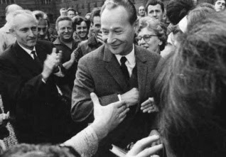
* Zahájení procesu: postupné výměny funkcionářů na všech úrovních, obnova svobody slova, v čele KSČ reformní Alexander Dubček, prezidentem Ludvík Svoboda
* Nové stranické a státní vedení: demokratizační změny ve společnosti → předání části rozhodovacích pravomocí demokraticky zvoleným společenským strukturám.
* Tlak společnosti na další změny postupně sílil.
* Sovětské vedení: na počátcích tento vývoj podcenily, v srpnu 1968 bylo nuceno použít vojenskou sílu → zabránění dalšího pokračování Pražského jara a jeho eventuálnímu rozšíření do okolních socialistických států – vpád vojsk Varšavské smlouvy (kromě Rumunska) – 500.000 vojáků, 137 mrtvých, 500 zraněných
* Nastala dloholetá okupace republiky: Mnozí představitelé Pražského jara se, v zájmu uchování vlastní moci sami podíleli na likvidaci předsrpnového vývoje

**Normalizace (1969 – 1989)**

* Období po invazi vojsk v srpnu 1968. Období zmrazení demokratizačního procesu v ČSSR, proces obnovy prosovětského režimu od srpna 1968 do května 1971, pokračující do listopadu 1989, postupné unavování a otupování politického odporu
* Práce a způsoby režimu: pomocí hrozeb, tlaků, nabídek výhod, soustavného očerňování a zpochybňování jinak smýšlejících lidí, manipulací s lidmi, fakty a hodnotami, individuální a sociální korupcí
* Současně také období ekonomického vývoje, devastace životního prostředí, úpadku pracovní morálky, resp. morálky vůbec.
* Zahájení normalizace probíhalo hned v několika fázích, dle toho jak postupně ztráceli moc představitelé Pražského jara:
* Postupné odstavování [Dubčekova](http://www.totalita.cz/vysvetlivky/o_dubceka.php" \o "podrobnosti o Dubčekovi) vedení, reformisté donuceni se vzdát svých pozic, vedení se ujali noví lidé (v čele: ambiciózní Gustav Husák, ne )
* čistky a poté likvidace všech ostatních struktur - kulturní spolky: [Junák](http://www.totalita.cz/vysvetlivky/junak.php) (skauting),

[KAN](http://www.totalita.cz/vysvetlivky/kan.php) (Demokratické politické hnutí zformované na [jaře 1968](http://www.totalita.cz/vysvetlivky/jaro68.php) v Československu), [K-231](http://www.totalita.cz/vysvetlivky/k231.php) (Organizace někdejších politických vězňů komunistického režimu v Československu), Sokol

* Polednové čistky-nejprve v bezpečnosti a armádě, poté v odborech a v zájmových organizacích a složkách NF (=seskupení politických stran a společenských organizací v Československu v letech 1945-90.)
* Čistky v KSČ - tzv. Dopis ÚV stranickým organizacím schválený koncem ledna 1970, který vyhlašoval principy "výměny stranických legitimací", jmenovány prověrkové komise – vyloučeno 22% členů KSČ
* Snaha vzburcovat veřejnost – živé pochodně – Jan Palach, Jan Zajíc – neúspěšná

* [Prezident](https://cs.wikipedia.org/wiki/Seznam_prezident%C5%AF_%C4%8Ceskoslovenska) [Ludvík Svoboda](https://cs.wikipedia.org/wiki/Ludv%C3%ADk_Svoboda) 1973 opět [zvolen](https://cs.wikipedia.org/wiki/Volba_prezidenta_%C4%8Ceskoslovenska_1973), ale se zhoršujícím se zdravotním stavem musel [28. května](https://cs.wikipedia.org/wiki/28._kv%C4%9Bten) 1975 na svou funkci rezignovat, novým prezidentem [zvolen](https://cs.wikipedia.org/wiki/Volba_prezidenta_%C4%8Ceskoslovenska_1975) [generální tajemník ÚV KSČ](https://cs.wikipedia.org/wiki/Gener%C3%A1ln%C3%AD_tajemn%C3%ADk_%C3%9AV_KS%C4%8C) [Gustáv Husák](https://cs.wikipedia.org/wiki/Gust%C3%A1v_Hus%C3%A1k).
* 1976 zatčeni členové kapely [The Plastic People of the Universe](https://cs.wikipedia.org/wiki/The_Plastic_People_of_the_Universe) a několik dalších umělců - v reakci na rozsudky se mezi disidenty zformovala [Charta 77](https://cs.wikipedia.org/wiki/Charta_77), režim na to reagoval vytvořením tzv. [Anticharty](https://cs.wikipedia.org/wiki/Anticharta), kde měli umělci svým podpisem Chartu 77 odsoudit
* [Státní bezpečnost](https://cs.wikipedia.org/wiki/St%C3%A1tn%C3%AD_bezpe%C4%8Dnost) zahájila [Akci Asanace](https://cs.wikipedia.org/wiki/Akce_Asanace). V ní za pomocí psychického nátlaku a fyzického násilí donutila téměř 300 odpůrců režimu k emigraci. Po sérii výslechů zemřel [13. března](https://cs.wikipedia.org/wiki/13._b%C5%99ezen) 1978 filozof [Jan Patočka](https://cs.wikipedia.org/wiki/Jan_Pato%C4%8Dka)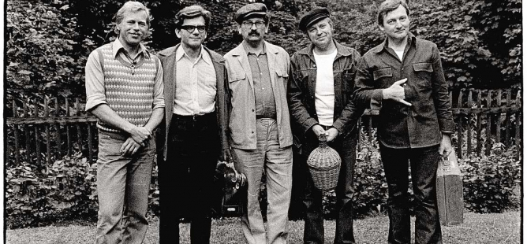
* Na konkrétní případy policejní a soudní zvůle začal upozorňovat [Výbor na obranu nespravedlivě stíhaných](https://cs.wikipedia.org/wiki/V%C3%BDbor_na_obranu_nespravedliv%C4%9B_st%C3%ADhan%C3%BDch). Při posledním velkém politickém procesu byli [23. října](https://cs.wikipedia.org/wiki/23._%C5%99%C3%ADjen) 1979 členové Výboru [Petr Uhl](https://cs.wikipedia.org/wiki/Petr_Uhl), [Václav Havel](https://cs.wikipedia.org/wiki/V%C3%A1clav_Havel), [Otta Bednářová](https://cs.wikipedia.org/wiki/Otta_Bedn%C3%A1%C5%99ov%C3%A1) a [Jiří Dienstbier](https://cs.wikipedia.org/wiki/Ji%C5%99%C3%AD_Dienstbier_star%C5%A1%C3%AD) odsouzeni k trestům odnětí svobody na 2–5 let
* 80. léta - pokračování okupace [sovětskými](https://cs.wikipedia.org/wiki/Sov%C4%9Btsk%C3%BD_svaz) vojsky, [totalita](https://cs.wikipedia.org/wiki/Totalitarismus) sovětského typu, [cenzur](https://cs.wikipedia.org/wiki/Cenzura)a, diktaturou k[omunistické strany](https://cs.wikipedia.org/wiki/Komunistick%C3%A1_strana_%C4%8Ceskoslovenska) a nesvobodou
* Změny ve vedení SSSR (Gorbačov) a příchod [perestrojky](https://cs.wikipedia.org/wiki/Perestrojka) v druhé půlce 80. let neměl na [normalizační](https://cs.wikipedia.org/wiki/Normalizace) Československo téměř žádný vliv
* Rostoucí nespokojenost obyvatel – ekonomická krize (nedostatek spotřebního zboží) x srovnání s demokratickým Západem, snaha o občanské svobody, svobodnou informovanost, volnost pohybu
* Hlavní hybatelé demokratizačního dění – Charta 77, katolická církev (Velehrad 1985, kardinál Tomášek), ekologické problémy – SZ Čechy jednou z nejznečištěnější oblastí na světě (Pražské matky, Teplice)

**Listopad 1989**

* Sametová revoluce – 17. listopad 1989
* Na řadě míst se konala na památku 50. výročí uzavření vysokých škol nacisty v roce 1939 17. listopadu
* Poté, co demonstranti zamířili z Vyšehradu, kde vzpomněli na studenta Jana Opletala zastřeleného nacisty při demonstraci v roce 1939, do centra Prahy, na Národní třídě-proti nim zasáhly ozbrojené složky Veřejné bezpečnosti a pluk Sboru národní bezpečnosti.

* Způsob, jakým zasáhli, pobouřil celou veřejnost, následek: odstartování celé vlny protestních akcí po celém státě a začátek revoluce.
* 18. 11. - údajná smrt studenta Martina Šmída, zahájena stávka studentů vysokých škol, stávka pražských (později i mimopražských) herců a divadelníků, v divadlech místo představení diskuze na aktuální témata, výzva ke generální hodinové stávce
* Občanské fórum: vytvořeno v noci z 18. 11. na 19. 11., v čele s Václavem Havlem
* Vyhlásilo generální stávku (27. 11.) s požadavkem potrestání viníků zásahu policie proti demonstrantům, odchod neschopných komunistických politiků a záruky občanských práv a svobod.
* na Slovensku vzniklo politické hnutí Verejnosť proti násiliu (VPN)- hlavní úlohu v založení VPN sehrál Milan Kňažko, Ján Budaj, Fedor Gál, Jozef Kucerák a další.
* Odstartovaly každodenní demonstrace už nejen studentů, ale mnohých občanů.
* 20. 11. – první jednání Občanského fóra s premiérem, stávka studentů na většině VŠ
* 24. 11. - zasedání ÚV KSČ, na kterém se stranické vedení vzdalo funkcí, přesto armáda připravena k zásahu
* 25. 11. - zvoleno nové stranické vedení, 800.000 účastníků demonstrace na Letenské 27. 11. - dvouhodinová generální stávka po celém území ČSR, uvolnění cenzury
* 29. 11. – Federální shromáždění zrušilo čtvrtý článek ústavy o vedoucí úloze KSČ, Ladislav Adamec představil [3. prosince](https://cs.wikipedia.org/wiki/3._prosinec) svoji [obměněnou vládu](https://cs.wikipedia.org/wiki/Vl%C3%A1da_Ladislava_Adamce), která se skládala z 15 komunistů, 1 lidovce, 1 socialisty a 3 nestraníků. Občanské fórum prohlásilo, že jestliže se nová vláda dostane k moci, vyhlásí další generální stávku. Nová vláda byla i přesto jmenována prezidentem republiky Gustávem Husákem - následovala další masová demonstrace
* Na nátlak veřejnosti [7. prosince](https://cs.wikipedia.org/wiki/7._prosinec) rezignovala nová federální vláda, sestavením nové vlády byl pověřen [Marián Čalfa](https://cs.wikipedia.org/wiki/Mari%C3%A1n_%C4%8Calfa), komunistické vedení zbavilo [Miloše Jakeše](https://cs.wikipedia.org/wiki/Milo%C5%A1_Jake%C5%A1) a [Miroslava Štěpána](https://cs.wikipedia.org/wiki/Miroslav_%C5%A0t%C4%9Bp%C3%A1n) členství v komunistické straně
* Po jednání Čalfa – Havel [10. prosince](https://cs.wikipedia.org/wiki/10._prosinec) komunistický prezident Gustáv Husák jmenoval první vládu bez převahy komunistů od [února 1948](https://cs.wikipedia.org/wiki/%C3%9Anor_1948)
* Prezident Husák poté oznámil federálnímu shromáždění svoji [demisi](https://cs.wikipedia.org/wiki/Demise)
* 28. prosince byl přijat [kooptační zákon](https://cs.wikipedia.org/wiki/Kooptace_do_Feder%C3%A1ln%C3%ADho_shrom%C3%A1%C5%BEd%C4%9Bn%C3%AD_1989%E2%80%931990), který dočasně umožnil [Federálnímu shromáždění](https://cs.wikipedia.org/wiki/Feder%C3%A1ln%C3%AD_shrom%C3%A1%C5%BEd%C4%9Bn%C3%AD) a národním radám dosazovat nové poslance vlastním rozhodnutím bez voleb, čerstvě kooptovaný poslanec [Alexander Dubček](https://cs.wikipedia.org/wiki/Alexander_Dub%C4%8Dek) stal předsedou Federálního shromáždění.
* [29. prosince](https://cs.wikipedia.org/wiki/29._prosinec) 1989 byl [Václav Havel](https://cs.wikipedia.org/wiki/V%C3%A1clav_Havel) [zvolen](https://cs.wikipedia.org/wiki/Volba_prezidenta_%C4%8Ceskoslovenska_1989) československým prezidentem

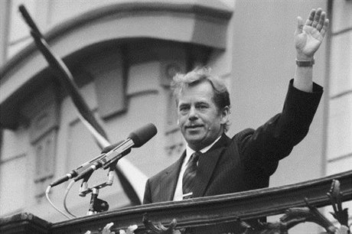

**Po r. 1989**

* 1. března 1990 došlo k přejmenování Slovenské socialistické republiky na [Slovenskou republiku](https://cs.wikipedia.org/wiki/Slovensk%C3%A1_republika_(1990%E2%80%931992)) (SR), [6. března](https://cs.wikipedia.org/wiki/6._b%C5%99ezen) 1990 přejmenování České socialistické republiky na [Českou republiku](https://cs.wikipedia.org/wiki/%C4%8Cesk%C3%A1_republika_(1990%E2%80%931992)) (ČR)
* 29. března 1990 následovalo přejmenování Československé socialistické republiky na [Československou federativní republiku](https://cs.wikipedia.org/wiki/%C4%8Ceskoslovensk%C3%A1_federativn%C3%AD_republika), [23. dubna](https://cs.wikipedia.org/wiki/23._duben) 1990 došlo k definitivnímu přejmenování na [Česká a Slovenská Federativní Republika](https://cs.wikipedia.org/wiki/%C4%8Cesk%C3%A1_a_Slovensk%C3%A1_Federativn%C3%AD_Republika) (ČSFR)
* Československo [zaniklo](https://cs.wikipedia.org/wiki/Z%C3%A1nik_%C4%8Ceskoslovenska) k 31. prosinci 1992. Od 1. ledna 1993 existují [Česká republika](https://cs.wikipedia.org/wiki/%C4%8Cesko) a [Slovenská republika](https://cs.wikipedia.org/wiki/Slovensko) jako dva samostatné a na sobě nezávislé [státy](https://cs.wikipedia.org/wiki/St%C3%A1t).

**Česká republika**

* Česká republika se zapojila se do západoevropských politických struktur. [12. března](https://cs.wikipedia.org/wiki/12._b%C5%99ezen) [1999](https://cs.wikipedia.org/wiki/1999) byla přijata do [NATO](https://cs.wikipedia.org/wiki/Severoatlantick%C3%A1_aliance) a [1. května](https://cs.wikipedia.org/wiki/1._kv%C4%9Bten) [2004](https://cs.wikipedia.org/wiki/2004) vstoupila do [Evropské unie](https://cs.wikipedia.org/wiki/Evropsk%C3%A1_unie). Roku 2004 přistoupila k [Schengenským dohodám](https://cs.wikipedia.org/wiki/Schengensk%C3%A1_smlouva), na jejichž základě se 21. prosince 2007 stala součástí [Schengenského prostoru](https://cs.wikipedia.org/wiki/Schengensk%C3%BD_prostor).
* Prezidentem České republiky byl až do března 2003 [Václav Havel](https://cs.wikipedia.org/wiki/V%C3%A1clav_Havel), který byl již československým prezidentem. Jeho nástupcem byl zvolen [Václav Klaus](https://cs.wikipedia.org/wiki/V%C3%A1clav_Klaus) (od 2003, poté 2008), následoval [Miloš Zeman](https://cs.wikipedia.org/wiki/Milo%C5%A1_Zeman) (2013, poté v lidovém hlasování 2018)